 | 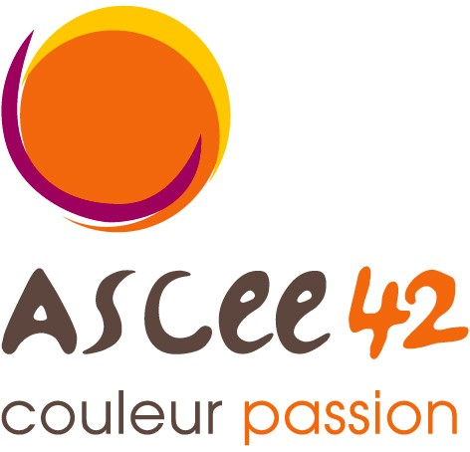

13ème Challenge Culturel Régional
Verrières en Forez – Auberge de Conol

22 septembre 2018

Fiche récapitulative

ASCEE : ………………………………..

Contact pour le challenge (VPC, responsable de l’Equipe….)

Nom : ………………………………………… Tel : …………………………………………

Composition de l’équipe
NOM, Prénom | Cap. * | N carte | Montant

Nombre de participants (15€ - 25%) x 11,25€ =

Nombre de participants avec nuitée x 26,25€ =

Frais d’organisation (forfait équipe) | 10 €

TOTAL à régler

* cocher la case en face du nom du capitaine de l’équipe.

Le président de l’ASCEE ou son VP culture mandaté certifie que les membres de l’équipe désignés ci-dessus sont à jour de leur cotisation 2018 et que leur inscription est conforme au règlement du challenge.

A………………………………………………, le ………………………………….2018

REGLEMENT : il se fera sous forme d’un chèque global libellé à l’ordre de l’ASCEE 42 et joint à la présente fiche.

A retourner pour le 4 septembre 2018 au plus tard à : DDT de la Loire – ASCEE 42 – Philippe PINON - 2 avenue Grüner – CS 90509 - 42007 SAINT-ETIENNE cedex 1

